**Splendeur et Secrets du Sud-Est des Galápagos**

5 jours - 4 nuits

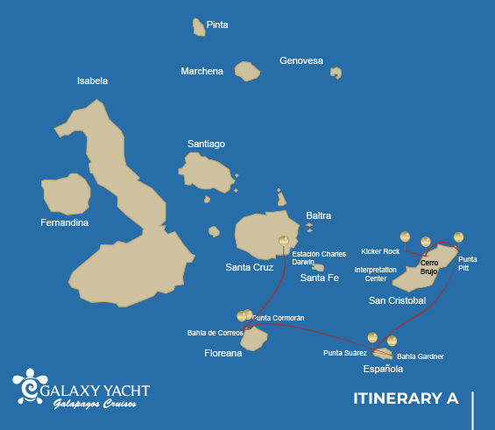

|  |  |  |  |  |  |  |  |
| --- | --- | --- | --- | --- | --- | --- | --- |
|  | | | **Randonnée** | **Snorkel** | **Panga Ride** | **Planche à pagaie** | **Kayak** |
| SAMEDI | AM | **San Cristobal Island** : San Cristobal - Aéroport (arrivée) |  |  |  |  |  |
|  | PM | **San Cristobal Island** : Kicker Rock |  |  | * |  |  |
| DIMANCHE | AM | **San Cristobal Island** : Cerro Brujo | * | * | * |  |  |
|  | PM | **San Cristobal Island** : Pitt Point | * |  |  |  |  |
| LUNDI | AM | **Española Island** : Suarez Point | * | * |  |  |  |
|  | PM | **Española Island** : Gardner Bay | * | * | * |  |  |
| MARDI | AM | **Floreana Island** : Cormorant Point | * | * | * | * | * |
|  | PM | **Floreana Island** : Post Office Bay | * |  |  |  |  |
| MERCREDI | AM | **Santa Cruz Island** : Charles Darwin Station | * |  |  |  |  |
|  | PM | **Santa Cruz Island** : Baltra - aéroport (retour) |  |  |  |  |  |

JOUR 1 - SAMEDI

AM: EMBARQUEMENT POUR LES ÎLES GALAPAGOS - AÉROPORT DE SAN CRISTOBAL

Dépliez les voiles de l'aventure et embarquez pour un voyage inoubliable aux îles Galápagos. Vous arriverez à l'aéroport modeste mais animé de San Cristóbal, où vous serez accueilli par un guide naturaliste expérimenté, le gardien de ce joyau écologique. Ressentez le frisson de l'anticipation alors que votre exploration de ce site du patrimoine mondial commence.

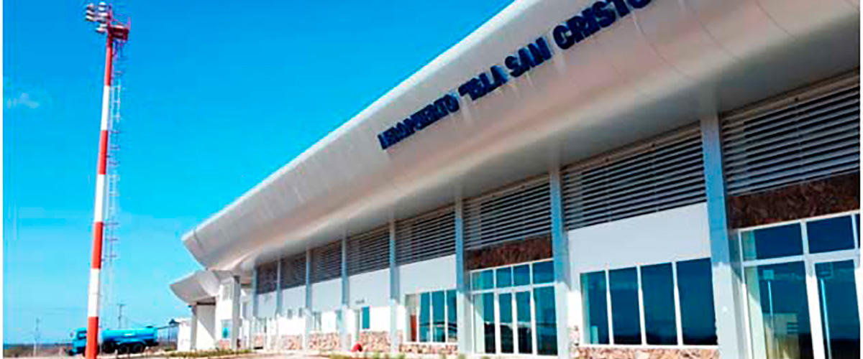

|  |  |
| --- | --- |
| **Sentier:** |  |
| **Niveau**: | 1 |
| **Activités:** | - |

PM: KICKER ROCK

Dans l'après-midi, embarquez pour une inoubliable promenade en panga (canot pneumatique) autour du rocher Kicker, également connu sous le nom de León Dormido, au large de l'île de San Cristobal. Cette impressionnante formation rocheuse, qui s'élève de façon spectaculaire à 500 pieds au-dessus de l'océan, est l'un des points de repère les plus emblématiques des Galápagos. L'érosion naturelle de cet ancien cône de tuf volcanique a créé un canal entre deux imposantes parois rocheuses, offrant un refuge à diverses espèces marines. Cette paisible et pittoresque promenade en panga autour de Kicker Rock constitue une conclusion relaxante mais impressionnante à votre journée, vous permettant d'apprécier les merveilles naturelles et la riche biodiversité des Galápagos depuis la mer.

Expérience Panga: Naviguez dans les eaux autour de Kicker Rock, en vous émerveillant de la taille et de la beauté de cette formation. La promenade offre une perspective unique sur le rocher et permet d'observer des oiseaux marins tels que les frégates, les fous et, parfois, les pélicans qui nichent ou se reposent sur les falaises. Gardez un œil sur la vie marine dans les eaux environnantes, notamment les tortues de mer, les raies et même les requins qui fréquentent la région.

Formations rocheuses, Observations de la vie marine, Frégates, Fous, Pélicans

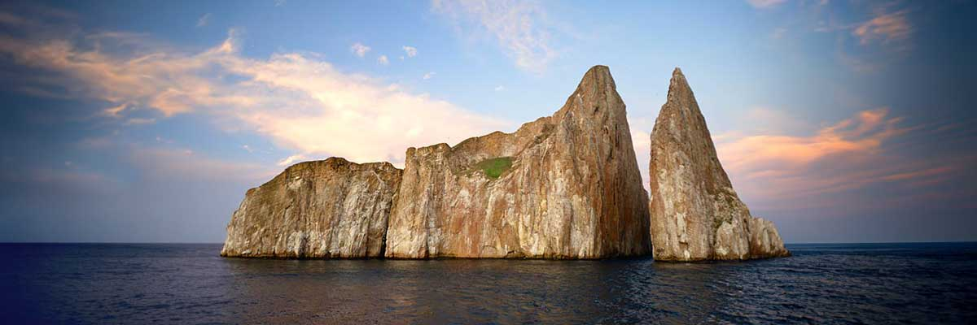

|  |  |
| --- | --- |
| **Nourriture**: | -/D/E |
| **Sentier:** |  |
| **Hébergement**: | M/Y Galaxy |
| **Niveau**: | 1 |
| **Activités:** | BALADE EN PANGA |

JOUR 2 - DIMANCHE

AM: CERRO BRUJO - ÎLE DE SAN CRISTÓBAL

Commencez votre journée à Cerro Brujo, une plage de sable blanc à couper le souffle sur la côte nord de l'île de San Cristóbal. Cette plage est l'un des premiers sites visités par Charles Darwin. C'est un endroit exquis pour se promener et profiter du paysage, avec son sable blanc poudreux et ses eaux turquoise. La région abrite une importante colonie de lions de mer, et la lagune à proximité accueille souvent plusieurs espèces d'oiseaux, notamment des pélicans et des fous à pieds bleus. Les eaux claires en font également un endroit idéal pour faire de la plongée avec tuba, où vous pouvez rencontrer une riche vie marine.

Expérience de plongée en apnée: Promenez-vous le long des sables blancs de Cerro Brujo, profitez de rencontres rapprochées avec les lions de mer et explorez le monde sous-marin vibrant.

**Points forts:**  Plage de sable blanc, Possibilités de plongée en apnée, Otaries des Galapagos, Pélicans, Fous à pieds bleus et Nazca

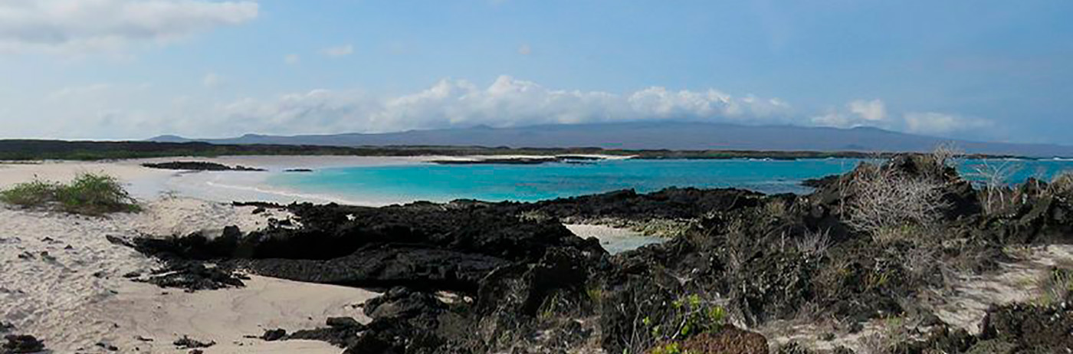

|  |  |
| --- | --- |
| **Sentier:** | 2,2 km / 1,4 mi |
| **Niveau**: | 1 |
| **Activités:** | RANDONNÉE, PLONGÉE EN APNÉE, BALADE EN PANGA |

PM: PUNTA PITT - ÎLE DE SAN CRISTÓBAL

Dans l'après-midi, rendez-vous à Punta Pitt, située à l'extrémité est de l'île de San Cristóbal. Ce site unique est le seul endroit des Galápagos où vous pouvez voir les trois espèces de fous et deux espèces de frégates. Le sentier ici offre une randonnée difficile sur un chemin escarpé mais récompense avec des vues imprenables sur la côte. La zone de plage est également un excellent endroit pour faire de la plongée avec tuba et nager, offrant une chance de voir diverses espèces de vie marine.

Expérience de randonnée: Explorez le terrain accidenté de Punta Pitt et observez la diversité de la vie aviaire, y compris toutes les trois espèces de fous et les frégates.

**Points forts:**  Des vues imprenables, Possibilités de plongée en apnée, Fous à pieds bleus, Fous à pieds rouges et Nazca, Frégates magnifiques

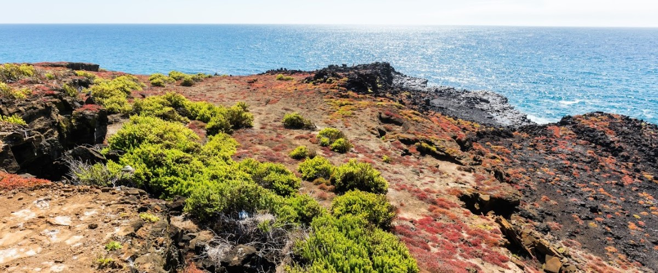

|  |  |
| --- | --- |
| **Nourriture**: | P/D/E |
| **Sentier:** | 2,2 km / 1,4 mi |
| **Hébergement**: | M/Y Galaxy |
| **Niveau**: | 3 |
| **Activités:** | RANDONNÉE |

JOUR 3 - LUNDI

AM: UNE PROMENADE DANS LA GALERIE DE LA NATURE - PUNTA SUÁREZ

Ce sentier rocheux est l'une des promenades naturelles les plus étonnantes que vous puissiez faire dans les îles Galapagos. Dès l’instant où vous posez le pied sur l’île et tout au long du sentier, la quantité et la diversité de la faune sont vraiment étonnantes. Les otaries et les iguanes marins seront les premiers à nous accueillir, suivis par de grandes colonies d'oiseaux marins, dont des fous de Nazca et à pieds bleus, des goélands et des oiseaux tropiques. À la fin du sentier, nous visiterons une colonie d'albatros des Galapagos (d'avril à janvier), le plus grand oiseau des îles et l'un des plus intéressants en raison de son vol puissant et de sa parade nuptiale élaborée. Les albatros des Galapagos nichent uniquement à Española, c'est donc le seul endroit où vous les verrez de près.

**Points forts:**  Otaries, albatros des Galapagos, oiseaux moqueurs d'Española, pinsons de Darwin, iguanes marins, fous de Nazca et à pieds bleus, oiseaux tropicaux à bec rouge, goélands à queue fourchue, hérons, lézards de lave, hérons.

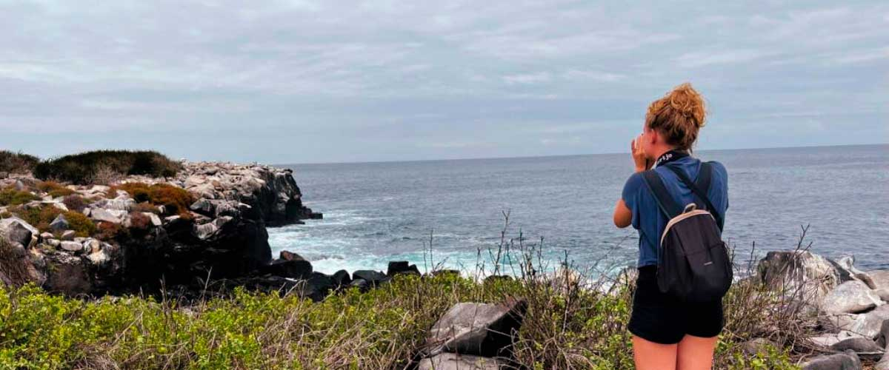

|  |  |
| --- | --- |
| **Sentier:** | 1,7 km / 1,1 mi |
| **Niveau**: | 3 |
| **Activités:** | RANDONNÉE, PLONGÉE EN APNÉE |

PM: UN PARADIS TROPICAL - GARDNER BAY

Profitez de la matinée à la baie de Gardner, un morceau de paradis immaculé dans l'archipel des Galapagos. Les sables de corail blancs comme du sucre se fondent avec des eaux turquoise cristallines, créant un oasis tropical. Regardez alors que la plage devient un théâtre, mettant en vedette des lions de mer prenant un bain de soleil dans une performance ludique. Ce cadre idyllique vous invite à vous promener le long de la côte, vous plongeant dans une expérience enrichissante alors que vous explorez la biologie de la faune endémique - du mélodieux moqueur d'Española et des iguanes marins uniques aux majestueux faucons des Galapagos.

Expérience de plongée en apnée: Plongez sous les vagues azur pour assister à un spectacle spectaculaire chorégraphié par la vie marine. Nagez aux côtés de lions de mer joueurs, de requins de récif gracieux et de raies glissantes. Découvrez une variété de poissons, y compris des poissons-anges vivants, des poissons-perroquets charismatiques, des poissons-demoiselles dynamiques et les poissons-chirurgiens toujours occupés qui colorent le paysage sous-marin.

**Points forts:**  Plage de sable corallien, otaries, faucons des Galapagos, moqueurs d'Espagne, pinsons de Darwin, iguanes marins.

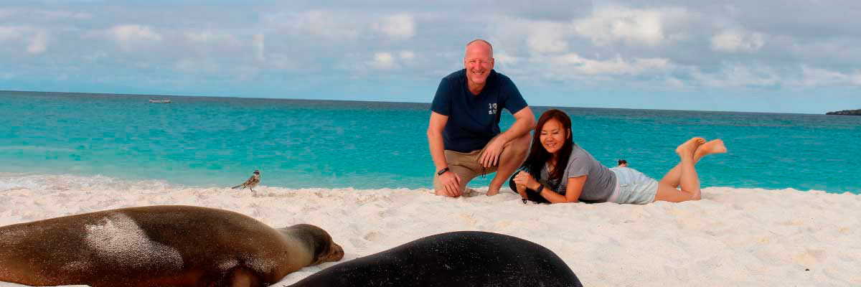

|  |  |
| --- | --- |
| **Nourriture**: | P/D/E |
| **Sentier:** | 0,8 km / 0,5 mi |
| **Hébergement**: | M/Y Galaxy |
| **Niveau**: | 1 |
| **Activités:** | RANDONNÉE, PLONGÉE EN APNÉE, BALADE EN PANGA |

JOUR 4 - MARDI

AM: LA MERVEILLE DE LA NATURE - POINTE CORMORANT / COURONNE DU DIABLE

Punta Cormorant est située au nord de Floreana et est connue pour son grand lagon côtier avec des flamants roses américains, des pilets à joues blanches, des échasses à cou noir et d'autres oiseaux de rivage. On y trouve une belle plage de sable blanc qui est un lieu de nidification important pour les tortues vertes où l'on peut également apercevoir des raies et des requins de récif. Ces dernières années, de petits groupes de fous à pattes bleues ont commencé à se reproduire juste à côté du sentier. C'est aussi un excellent sentier pour observer les plantes endémiques. Snorkel : Cela se fera à Devil's Crown, un petit volcan fortement érodé juste à côté de l'île Floreana. Ceci est considéré par beaucoup comme l'un des meilleurs sites de plongée en apnée de tout l'archipel, car le courant canalise le plancton à travers la couronne, attirant d'énormes bancs de vivaneaux, de poissons créoles, de poissons-perroquets, de poissons-anges, de requins de récif, de tortues de mer, de raies et une quantité phénoménale de poissons. La vie marine.

Flamant américain, fou à pieds bleus, frégates, oiseaux tropiques, puffins des Galapagos, otaries, site de nidification des tortues de mer, pinsons, oiseaux de rivage, plage de sable corallien.

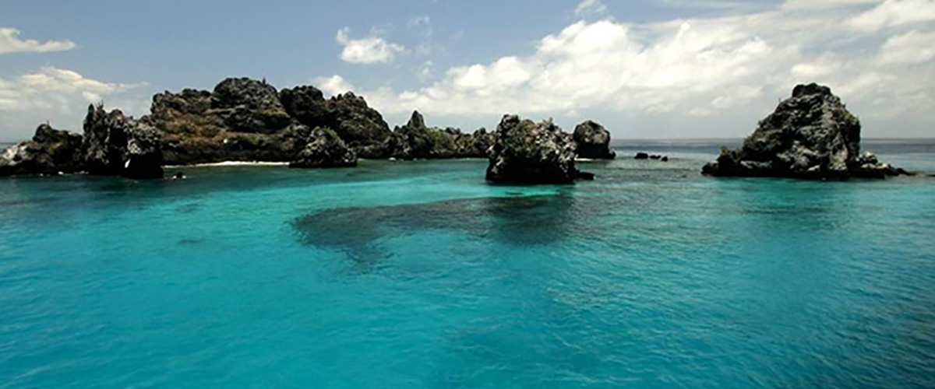

|  |  |
| --- | --- |
| **Sentier:** | 1,6 km / 1 mi |
| **Niveau**: | 1 |
| **Activités:** | RANDONNÉE, PLONGÉE EN APNÉE, BALADE EN PANGA, PADDLE BOARD, KAYAK |

PM: COURRIER DU PASSÉ - POSTE DE LA BAIE

Floreana est célèbre pour les histoires des colons allemands et de la baronne à la fin des années 1920 et 1930. Assassinats, disparitions et autres mystères non résolus sont les ingrédients de cette histoire passionnante. La baie de la poste était souvent utilisée par les baleiniers pour ancrer leurs navires et remonter vers les hautes terres pour récupérer de land#039;eau douce et des tortues. La plupart des bateaux visitant les Galapagos devaient tôt ou tard arriver à cet endroit, cand#039;est pourquoi un système de courrier a été mis en place il y a plus de 200 ans : un tonneau près de la plage est devenu le moyen de laisser des messages aux autres navires et aussi au monde extérieur. Ce système de courrier est toujours utilisé et vous permettra dand#039;envoyer des cartes postales des Galapagos vers le monde extérieur. Outre une belle petite plage, la région est idéale pour des excursions en canot à la recherche dand#039;otaries, de tortues vertes, dand#039;oiseaux de rivage, de petits requins et, avec un peu de chance, de manchots des Galapagos.

Expérience de plongée en apnée: Il y a un superbe tuba depuis la plage, car vous pouvez voir beaucoup de tortues de mer, des raies, une grande diversité de poissons et, si vous êtes vraiment chanceux, des pingouins des Galapagos,

null

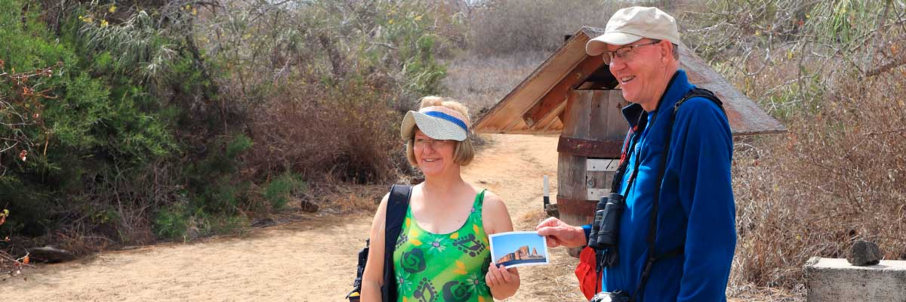

|  |  |
| --- | --- |
| **Nourriture**: | P/D/E |
| **Sentier:** | 0,7 km / 0,4 mi |
| **Hébergement**: | M/Y Galaxy |
| **Niveau**: | 1 |
| **Activités:** | RANDONNÉE |

JOUR 5 - MERCREDI

AM: LE BERCEAU DE LA CONSERVATION - CHARLES DARWIN STATION

La Station Charles Darwin est une organisation à but non lucratif qui travaille depuis des décennies en collaboration avec le parc national des Galapagos pour préserver la biodiversité de ces îles uniques. Au cours de cette visite, vous découvrirez les projets que les deux institutions mènent ensemble pour protéger les espèces indigènes et éradiquer les espèces envahissantes qui menacent l'environnement des Galapagos. L'un des projets les plus importants et emblématiques a été la reproduction de tortues géantes en captivité. La visite se déroule principalement en extérieur dans une belle forêt indigène sèche avec des cactus géants et de nombreuses autres plantes indigènes intéressantes. C'est également un endroit fantastique pour trouver plusieurs pinsons endémiques de Darwin, ainsi que des moucherolles et des moqueurs.

Pinsons de Darwin, Moqueurs des Galapagos, Moucherolles des Galapagos, parulines jaunes., Programme de reproduction de tortues géantes des Galápagos et d'iguanes terrestres

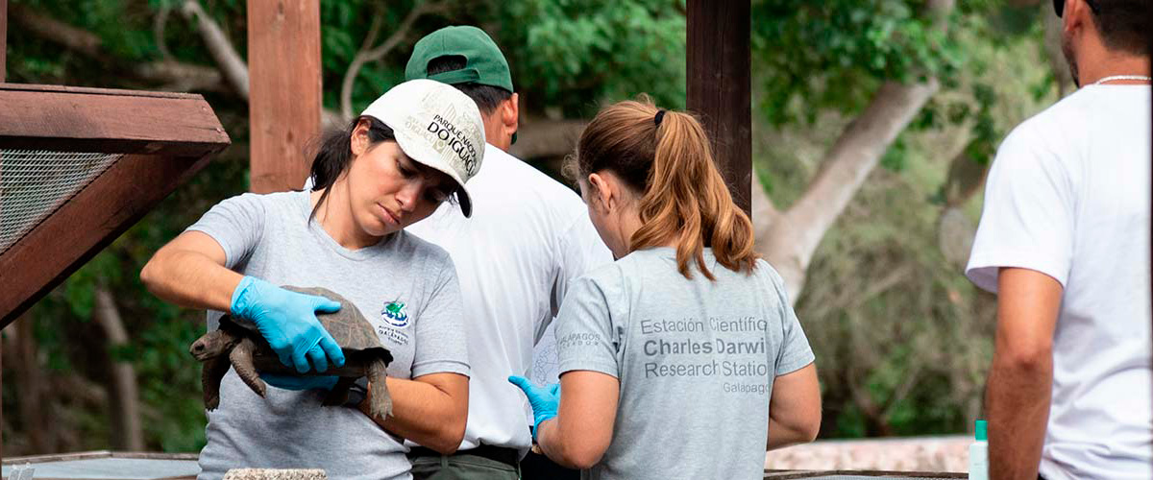

|  |  |
| --- | --- |
| **Sentier:** | 2 km / 1,2 mi |
| **Niveau**: | 1 |
| **Activités:** | RANDONNÉE |

PM: AÉROPORT DE BALTRA (ALLER-RETOUR)

Après votre visite, vous serez transféré à l'aéroport pour votre vol de retour vers l'Équateur continental, concluant ainsi votre inoubliable voyage aux Galápagos.

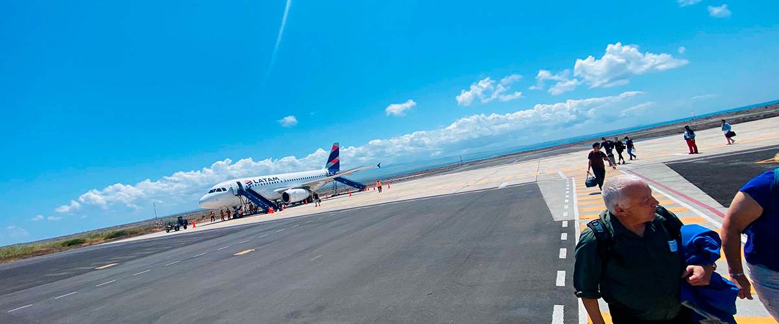

|  |  |
| --- | --- |
| **Nourriture**: | P/-/- |
| **Sentier:** |  |
| **Hébergement**: | M/Y Galaxy |
| **Niveau**: | 1 |
| **Activités:** | - |

GLOSSAIRE

|  |  |  |
| --- | --- | --- |
| **Alimentation** | **Petit-déjeuner** | P |
| **Déjeuner** | D |
| **Dîner** | D |
| **Difficulté de la randonnée** | **Niveau 1** | Facile |
| **Niveau 2** | Modéré |
| **Niveau 3** | Difficile |